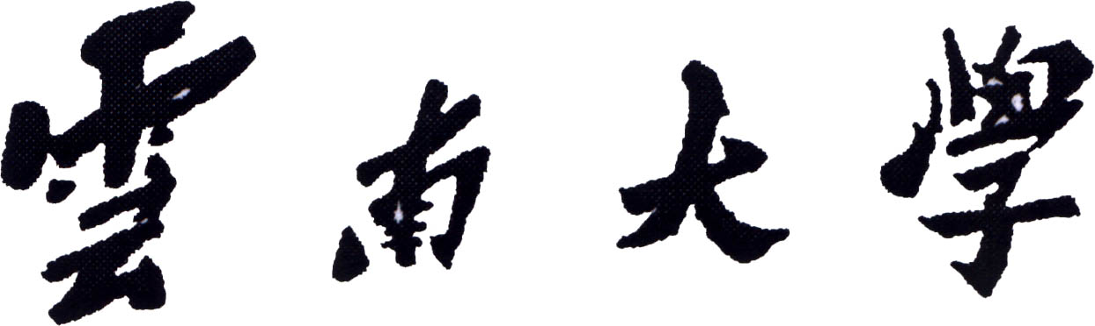
研究生教材建设基金中期检查表

教材名称
所属学科
项目负责人
所在单位
联系方式
填表时间

云南大学研究生院 制表

1、教材编写工作的进展情况：（应对照原报计划，说明实际工作进度，现已完成的章节及内容简介等；已签署出版合同的，请附上出版合同复印件；未能如期完成的，应详细说明情况。）

2、教材编写中的变动情况：

3、目前存在的主要问题和困难：

4、预计全部完稿时间及后期编写出版进度计划：

5、经费使用情况说明：
经费支出科目 | 金额
6、中期检查小组意见：

中期检查小组组长签字：
年 月 日

7、研究生院意见

研究生院负责人签字:
年 月 日

